Tillsynsbegäran – information om höga naturvärden och fridlysta arter i samrådsanmälan S 229-2022 i Sjöbo kommun
Denna tillsynsbegäran behandlar höga naturvärden i samrådsanmälan S 229-2022 i Sjöbo kommun som inkom 2022-01-13 och omfattar 195,3 ha.
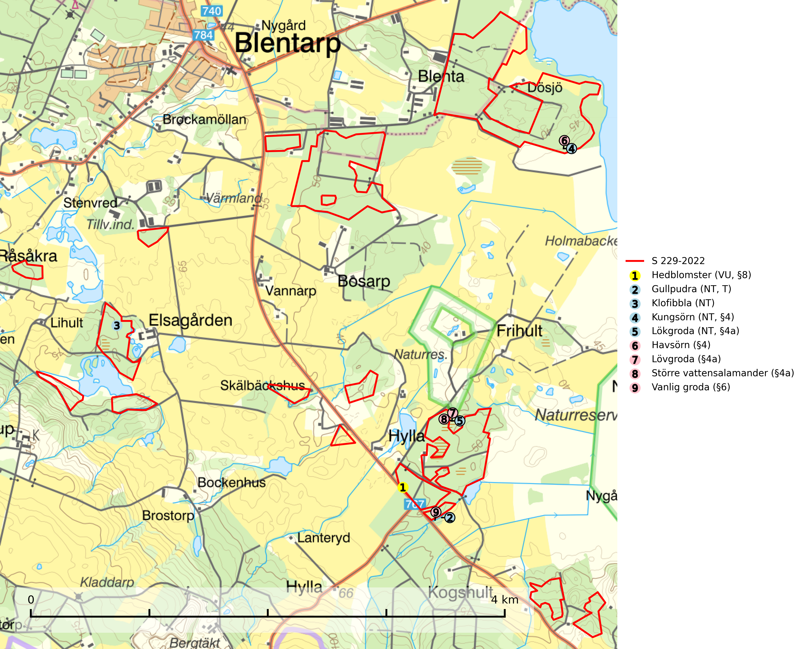
Figur 1. Fyndplatser för naturvårdsarter i och inom 21 meter från samrådsanmälan. Markörer utan svart kant är placerade på fyndplatsen. Markörer med svart kant är placerade vid sidan av fyndplatsen har ett svart streck som visar fyndplatsens exakta position. Kartans mittpunktskoordinat är N 6158251, E 412855 i SWEREF 99 TM.
I och inom 21 meter från samrådsanmälan finns fynd av 9 naturvårdsarter, varav 5 är rödlistade, 7 är fridlysta och 1 är typisk (T): hedblomster (VU, §8), gullpudra (NT, T), klofibbla (NT), kungsörn (NT, §4), lökgroda (NT, §4a), havsörn (§4), lövgroda (§4a), större vattensalamander (§4a) och vanlig groda (§6). Se Figur 1.

Tillsynsbegäran
Vi begär härmed att Skogsstyrelsen fattar beslut enligt miljöbalken som säkerställer att skogens höga naturvärden bevaras samt att EU-lagstiftning efterlevs och att artskyddsbrott förhindras.
Vi önskar även ta del av de ställningstaganden och beslut som myndigheten meddelar till följd av aktuell samrådsanmälan och föreningens inlaga (se 34 § förvaltningslagen).

Naturvårdsarter och fridlysta arter
Nedan följer beskrivningar av de naturvårdsarter och fridlysta arter som har sina livsmiljöer och växtplatser i den samrådsanmälda skogen. Se även ytterligare artfakta i BILAGA 1. De påträffade naturvårdsarterna är ett tydligt kvitto på att det rör sig om en skog med höga naturvärden.
Gullpudra (NT) växer sparsamt främst i källpåverkad sumpskog i södra och mellersta Sverige norrut till Jämtland-Västernorrland. Kommer in på rödlistan för första gången 2025 till följd av en stark minskning (>50%) i Riksskogstaxeringens data. Minskningstakten överstiger gränsvärdet för Starkt hotad (EN) enligt A-kriteriet. Då minskningen har en stor osäkerhet så nedgraderas rödlistekategorin två steg till Nära hotad. Gullpudra är typisk art för 9080 Lövsumpskog, 7160 Källor och källkärr och 7310 Aapamyrar (SLU Artdatabanken, 2026).
Kungsörn (NT, §4) är rödlistad som nära hotad och upptagen i bilaga 1 EU:s fågeldirektiv. Boträd får inte avverkas och skyddande skog bör vid avverkning alltid sparas runt örnbon, även runt s.k. alternativbon. Som utgångspunkt vid bedömning av hur mycket skog som skall lämnas runt boträdet bör 200 meters radie gälla. Under häckningsperioden (1 januari till 31 augusti) är kungsörnen störningskänslig och inga skogsbruksåtgärder eller andra störande verksamheter får förekomma närmare än 500 m från boet under den tiden. Arealen på det sparade skogspartiet kan uppgå till åtskilliga tiotals hektar beroende på t.ex. topografi, vindexponering och insyn. Det är även värdefullt om sammanhängande skog kan lämnas i någon riktning. Avverkning av gammelskog i bergsbranter och annan svår terräng måste undvikas (SLU Artdatabanken, 2024; Skogsstyrelsen, 2016).
Havsörn (§4) omfattas av bilaga 1 EU:s fågeldirektiv. Skyddandet av befintliga bon måste upprätthållas och i samband med skogsavverkning bör en skyddszon på minst 100 meters radie runt boplatsen lämnas intakt. Under häckningsperioden (1 januari till 15 augusti) är havsörnen störningskänslig och inga skogsbruksåtgärder eller annan störande verksamhet får förekomma närmare än 500 m från boet under den tiden. För att åstadkomma en succession av lämpliga boträd för kommande generationer av havsörnar behöver ett betydligt större antal s.k. evighetsträd sparas vid avverkningar redan idag (SLU Artdatabanken, 2026; Skogsstyrelsen, 2016).
Lövgroda (§4a) är strikt skyddad enligt EU:s art- och habitatdirektiv vilket innebär att hela dess livsmiljö ska bevaras. Lövgrodan, precis som de andra groddjuren i Sverige, lever i större eller mindre populationer vars storlek ofta begränsas av mängden lämpliga lekvatten och landmiljöer inom spridningsavstånd. Lövskog och/eller lövbuskmarker måste finnas i närheten av lekvattnet (SLU Artdatabanken, 2024).
Större vattensalamander (§4a) är strikt skyddad enligt EU:s art- och habitatdirektiv vilket innebär att hela dess livsmiljö ska bevaras. Med undantag från lekperioden lever den större vattensalamandern på land och i skogslandskapet hittar man den framför allt i äldre skog med stor strukturell variation och gott om död ved där djuren håller till under murkna trädstammar och stubbar, i smågnagargångar, under mossbeklädda stenar och i blockterräng. Vuxna salamandrar har konstaterats uppehålla sig inom 300 meter från lekvattnet och finska studier antyder att det behövs åtminstone ett hektar lämplig landmiljö nära lekvattnet. Avverkning invid lekvatten bör helt undvikas i skogsområden som bedöms kunna utgöra landhabitat för arten och skogsområdena bör säkras och skötas på ett för arten optimalt sätt genom att t.ex. minimera gallring och avverkning och låta andelen löv öka (SLU Artdatabanken, 2024; Skogsstyrelsen, 2016; Malmgren, 2007).

EU:s fågeldirektiv
Europeiska unionens medlemsländer är skyldiga att agera i enlighet med EU:s fågeldirektiv där det uttryckligen står att direktivet gäller för fåglar samt för deras ägg, bon och livsmiljöer (artikel 1). Vidare att de åtgärder som vidtas inte får leda till en försämring av den nuvarande situationen beträffande bevarandet av de fågelarter som avses i artikel 1 (artikel 13). Fågeldirektivet är styrande för tillsynsansvariga myndigheters ärendehantering, ställningstaganden och beslutsfattande.

BILAGA 1 – Fridlysta arter

Kungsörn – ekologi samt krav på livsmiljön
Kungsörn är rödlistad som nära hotad (NT) och fridlyst enligt 4§ Artskyddsförordningen samt upptagen i bilaga 1 EU:s fågeldirektiv. Kungsörnen häckar i skogs- och fjällområden där den bygger stora risbon i grova träd eller på klipphyllor. Risboet är ca 1,5 m i diameter och i extremfall upp till 5 m högt, vanligtvis beläget i en kraftig tall eller i ett klippstup, ofta med utsikt över terrängen. Varje par har ofta flera alternativa boplatser inom sitt revir och dessa kan ligga åtskilliga kilometer från varandra (upp till 6,5 km konstaterat i Norge). Bon i träd placeras oftast på 2/3 höjd, mera sällan i eller nära toppen (SLU Artdatabanken, 2024).
I marker med medelgod bytestillgång är avståndet mellan etablerade par under naturliga förhållanden i genomsnitt cirka 10 km. I områden med gott om byten, som t.ex. i Skåne och Gotland men lokalt även i Norrland, kan avstånden vara betydligt kortare. Till exempel på Gotland har samtidiga häckningar skett i bon belägna endast lite drygt tre kilometer från varandra. I fattiga norrlandsskogar är medelavståndet mellan paren drygt 15 km. (SLU Artdatabanken, 2024).
Boträd får inte avverkas och skyddande skog bör vid avverkning alltid sparas runt örnbon, även runt s.k. alternativbon. Som utgångspunkt vid bedömning av hur mycket skog som skall lämnas runt boträdet bör 200 meters radie gälla. Under häckningsperioden (1 januari till 31 augusti) är kungsörnen störningskänslig och inga skogsbruksåtgärder eller annan störande berksamhet får förekomma närmare än 500 m från boet under den tiden. Arealen på det sparade skogspartiet kan uppgå till åtskilliga tiotals hektar beroende på t.ex. topografi, vindexponering och insyn. Det är även värdefullt om sammanhängande skog kan lämnas i någon riktning. Avverkning av gammelskog i bergsbranter och annan svår terräng måste undvikas (SLU Artdatabanken, 2024; Skogsstyrelsen, 2016).
Kungsörnen har på lång sikt en något osäker framtid på grund av den genomhuggning och kalavverkning av äldre, urskogsartade bestånd som fortfarande sker långt upp mot fjällområdena. Därvid kan brist på lämpliga boträd uppstå, likaså försämrad bytestillgång. Boträden, tallar i minst 95 % av fallen, bör vara kraftiga och i Norrland helst minst 200 år gamla. Medelåldern på 97 friska träd var 311 år vid en studie i Norrland 1975–1980. På Gotland har medelåldern på boträden konstaterats vara 145 år. Den gammelskog som i dagens läge finns kvar i Norrland hittas framför allt i svåravverkade, branta sluttningar i anslutning till berg, på blockrika berg, i eller i anslutning till raviner och sprickdalar eller på myrholmar. Eftersom ungefär halva den svenska kungsörnsstammen är beroende av lämpliga boträd skulle en mer omfattande avverkning i ovan nämnda terrängtyper troligen vara starkt negativ för artens fortbestånd. (SLU Artdatabanken, 2024).

Referenser – kungsörn
Skogsstyrelsen, 2016. Vägledning för hänsyn till kungsörn. Vägledningar och kunskapsstöd artskydd – Skogsstyrelsen
SLU Artdatabanken, 2024. Artfaktablad. Naturvård – artfakta. SLU Artdatabanken, Uppsala

Havsörn – ekologi samt krav på livsmiljön
Havsörn är fridlyst enligt 4§ artskyddsförordningen och upptagen i bilaga 1 EU:s fågeldirektiv. Havsörnen häckar i anslutning till skärgårdar, kuster, sjöar och vattendrag, ofta på öar men ibland även ganska långt från vatten. I svenska kustområden varierar medelavståndet mellan etablerade par från ca 13 km till under 5 km, mest beroende på bytestillgänglighet; minsta avstånd mellan samtidigt bebodda bon i vårt land är ca 1,5 km. Ofta har ett havsörnspar flera olika bon som kan användas omväxlande (SLU Artdatabanken, 2026; Skogsstyrelsen, 2016).
Boet byggs nästan uteslutande i träd, oftast tallar. Häckar sällsynt även på klipphyllor eller direkt på marken. Boet placeras oftast i trädets övre del och kan bli mycket stort, vilket ställer stora krav på boträdet. Trädet måste ha en stark, bärande krona med lämpliga grova grenar, vilket utvecklas först när trädet har uppnått en hög ålder. Genomsnittsåldern hos botallar vid svenska Ostkusten under 1970- och 80-talet var 160 år (från 100 till 350 år) men har sannolikt redan nu sjunkit betydligt genom en brist på gamla träd. Frekvensen nybyggda bon i för svaga träd där boet rasat under häckningen har ökat markant under senare år i Syd- och Mellansverige. I Lappland var boträden i snitt 350 år (200 – ca 600 år). Mot bakgrund av de lägsta uppmätta åldrarna hos dessa fungerande boträd utgör den sjunkande omloppstiden vid slutavverkningar i Sverige ett hot – det kommer inte att räcka med att spara överståndare vid slutavverkningar av kanske högst 70-åriga bestånd i framtiden (SLU Artdatabanken, 2026; Skogsstyrelsen, 2016).
Skyddandet av befintliga bon måste upprätthållas och i samband med skogsavverkning ska befintliga boträd sparas med en lämpligt avgränsad skyddszon runtom. Vid slutavverkning bör en skyddszon på 100 meters radie runt boplatsen lämnas intakt. Under häckningsperioden (1 januari till 15 augusti) är havsörnen störningskänslig och inga skogsbruksåtgärder eller annan störande verksamhet får förekomma närmare än 500 m från boet under den tiden. (SLU Artdatabanken, 2026; Skogsstyrelsen, 2016).
För att garantera möjligheter till häckning även i framtiden bör ett nätverk av häckningsområden skyddas inom artens hela naturliga utbredningsområde i landet. Havsörnen är upptagen bland de arter som enligt fågeldirektivet/habitatdirektivet har ett sådant gemenskapsintresse inom EU att särskilda skydds- eller bevarandeområden behöver utses (Miljöbalken, Bilagan till Artskyddsförordningen 1998:179, reviderad 2001). Arten är beroende av grova träd för placering av sina stora risbon och detta kan bli en begränsande faktor kommande 30 år (tre generationer). För att åstadkomma en succession av lämpliga boträd för kommande generationer av havsörnar behöver ett betydligt större antal s.k. evighetsträd sparas vid avverkningar redan idag. (SLU Artdatabanken, 2026).

Referenser – havsörn
Skogsstyrelsen, 2016. Vägledning för hänsyn till havsörn. Vägledningar och kunskapsstöd artskydd – Skogsstyrelsen
SLU Artdatabanken, 2026. Artfaktablad. Naturvård – artfakta. SLU Artdatabanken, Uppsala

Lövgroda – ekologi samt krav på livsmiljön
Lövgroda (§4a) är strikt skyddad enligt EU:s art- och habitatdirektiv vilket innebär att hela dess livsmiljö ska bevaras. Lövgrodan, precis som de andra groddjuren i Sverige, lever i större eller mindre populationer vars storlek ofta begränsas av mängden lämpliga lekvatten och landmiljöer inom spridningsavstånd. Lövskog och/eller lövbuskmarker måste finnas i närheten av lekvattnet (SLU Artdatabanken, 2024).
De mest betydelsefulla biotoperna för arten i Skåne utgörs av naturbetesmarker med en mosaik av högörtsängar, öppen gräsmark, träd, buskage och dungar. Lövskogsbrynens buskridåer av hassel, hagtorn, slån, nypon, olvon, fläder och björnbär spelar en viktig roll efter lekperioden. I sydvända bryn kan lövgrodorna finna varma och skyddade miljöer ända till långt in på hösten. Lekvatten med omgivande naturbetesmarker, lövbusk- och lövträdsbestånd bör skyddas och anläggning av stora fiskfria våtmarker inom lämpliga landmiljöer är positivt för arten (SLU Artdatabanken, 2024).

Referenser – lövgroda
SLU Artdatabanken, 2024. Artfakta: lövgroda (Hyla arborea). https://artfakta.se/taxa/100069

Större vattensalamander – ekologi samt krav på livsmiljön
Större vattensalamander (§4a) är strikt skyddad enligt EU:s art- och habitatdirektiv vilket innebär att hela dess livsmiljö ska bevaras. Bevarandestatusen inom habitatdirektivet är dålig med negativ trend och arten omfattas av åtgärdsprogram för hotade arter (ÅGP). Arten förekommer i Götaland, större delen av Svealand, samt sparsamt i södra Norrlands kustland till södra Ångermanland. Med undantag från lekperioden lever den större vattensalamandern på land. I skogslandskapet hittar man den framför allt i äldre skog med stor strukturell variation och gott om död ved där djuren håller till under murkna trädstammar och stubbar, i smågnagargångar, under mossbeklädda stenar och i blockterräng, vanligen i fuktig huvudsakligen lövdominerad skog. I bl.a. mellersta och norra Värmlands skogsbygder, samt möjligen även i Bergslagen och Dalarna, förekommer arten i flera dystrofa tjärnar som delvis omges av vitmossegungfly samt äldre granblandskog. Större vattensalamander är känslig för uttorkning och undviker nya hyggen och andra öppna och torra miljöer, liksom tät ungskog utan fukthållande markskikt. Avverkning invid lekvatten bör helt undvikas i skogsområden som bedöms kunna utgöra landhabitat för arten och skogsområdena bör säkras och skötas på ett för arten optimalt sätt genom att t.ex. minimera gallring och avverkning och låta andelen löv öka (SLU Artdatabanken, 2024; Skogsstyrelsen, 2016; Malmgren, 2007).
Starka populationer av större vattensalamander hittar man främst i ”småvattenlandskap”, alltså områden med en mosaik av lämpliga lekvatten och närliggande lämpliga landmiljöer. Det finns dock många exempel på isolerade lekvatten i skogstjärnar som hyser livskraftiga bestånd. Vuxna salamandrar har konstaterats uppehålla sig inom 300 meter från lekvattnet, men förflyttningar längre än en kilometer har noterats. Sannolikt kan framförallt unga individer sprida sig längre sträckor men kunskapen om deras spridningspotential är liten. Radiosändarstudier i Sverige och Frankrike har visat att djuren tycks vara mycket specifika i val av landmiljö samt att de har relativt små hemområden och vanligtvis inte vandrar så långt från sin hemdamm. En majoritet av individerna i en population tycks vandra mellan 10–100 m från det småvatten de reproducerar sig i, detta under förutsättning att lämpliga landmiljöer finns inom detta avstånd. Finska studier antyder att det behövs åtminstone ett hektar lämplig landmiljö nära lekvattnet (SLU Artdatabanken, 2024; Skogsstyrelsen, 2016; Malmgren, 2007).
Den större vattensalamandern har under de senaste decennierna försvunnit från många lokaler utan att orsakerna därtill är exakt kända. Habitatförstöring anses utgöra den främsta orsaken till den observerade tendensen. Sannolikt utgör artens starka beroende av ett komplext småvattenlandskap – rika akvatiska miljöer sammanbundna med äldre skog via goda spridningsvägar – en stor del av förklaringen. Småvatten och lövskog med stor mängd död ved hör till de biotoper som i högst frekvens omdanats i 1900-talets landskapsförändring. Områden där båda dessa biotoper finns samlade är därför få. Dagens skogsbruk med korta omloppstider och mer ensartade bestånd leder till såväl minskad tillgång på lämpliga landmiljöer som försämrade spridningsmöjligheter. Bortröjning och bortgallring av lövträd, överföring av lövskog till barrskog, och bortrensning av död ved och olika former av markberedning påverkar kvaliteten på landmiljöerna negativt (SLU Artdatabanken, 2024; Skogsstyrelsen, 2016; Malmgren, 2007).
Mycket pekar på att den större vattensalamandern kräver fungerande metapopulationsdynamik för långsiktig överlevnad i ett givet område. Vidare kan kravet på stabila landmiljöer vara ytterligare en faktor som gör arten särskilt känslig för störningar, exempelvis avverkning, i denna miljö. Som en följd av nämnda negativa faktorer hotas arten av fragmenteringseffekter. Dess spridningsförmåga är begränsad och om avstånden mellan lämpliga biotoper (och lekvatten) blir för stora isoleras populationerna med stor risk för lokalt utdöende som följd av slumpmässiga, miljöbetingade eller demografiska faktorer. I England har föreslagits att dammtätheten bör vara minst 0,7 dammar/km2 för att arten ska kunna sprida sig i tillräcklig utsträckning mellan lekvattnen. Goda förutsättningar för långsiktig överlevnad nås dock först vid dammtätheter närmare 4 dammar/km2, vilket studier från både England och Frankrike visat. (SLU Artdatabanken, 2024; Malmgren, 2007).
Arten är beroende av förstärkt hänsyn. Fokus ska ligga på att bevara solbelysta småvatten för lek och fuktiga skogspartier för födosök och övervintring. Sväm- och sumpskog runt lekvattnen ska alltid sparas, liksom lämpliga födosöksmiljöer. För att skydda landmiljöerna och minska risken för negativ påverkan på vattenmiljön bör en tillräckligt bred kantzon med skog sparas runt lekvattnet. Det är viktigt att säkerställa att djuren obehindrat kan röra sig mellan lekvattnet och lämpliga födosöks- och uppväxtmiljöer. För att undvika att lokala populationer isoleras är det viktigt att inte skära av spridningsvägar och försvåra kontakt och spridning mellan befintliga och potentiella lekvatten. (Skogsstyrelsen, 2016; SLU Artdatabanken, 2024; Malmgren, 2007).
Förekomster som befinns vara isolerade från andra populationer bör ges såväl skydd som omedelbara skötselåtgärder där särskild hänsyn tas till arten. Områden med lämpliga skogsområden och många småvatten där reproduktion äger rum, d.v.s. där många förekomster är samlade i ett begränsat område (metapopulationer), är av särskilt stort bevarandevärde och bör ges prioriterat skydd. Sannolikt har den större vattensalamanderns känslighet för störningar i dess miljöer underskattats, och om inte situationen förbättras kan artens hotstatus inom kort behöva uppgraderas. (SLU Artdatabanken, 2024).

Referenser – större vattensalamander
Malmgren, J., 2007. Åtgärdsprogram för bevarande av större vattensalamander och dess livsmiljöer (Triturus cristatus). Rapport: 5636. Naturvårdsverket. https://assets.artdatabanken.se/pdf/59197.pdf
Skogsstyrelsen, 2016. Vägledning för hänsyn till större vattensalamander. Vägledningar och kunskapsstöd artskydd - Skogsstyrelsen
SLU Artdatabanken, 2024. Artfakta: större vattensalamander (Triturus cristatus). https://artfakta.se/taxa/100141

